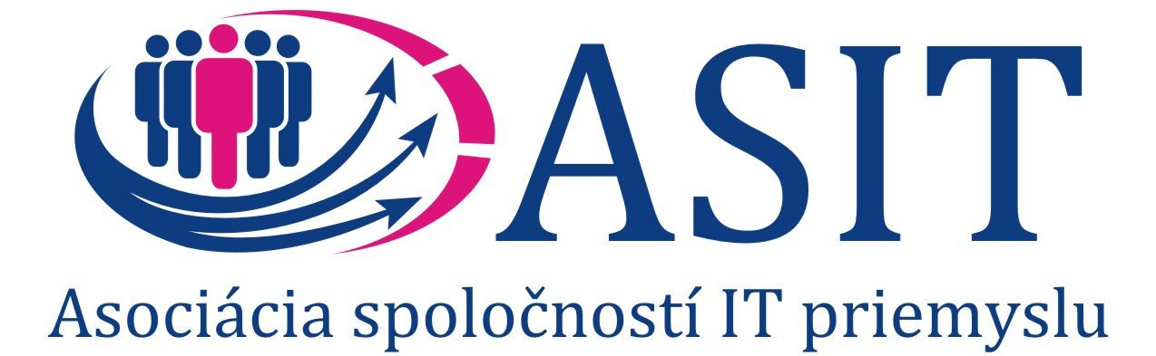

Memorandum o vzájomnej spolupráci

uzatvorené medzi:

Občianske združenie ASIT,

sídlo: Prievozská 2/A, 821 09 Bratislava
IČO: 42266424
zastúpené: Slavomír Terezka, riaditeľ O.z.
Bankové spojenie: 4017167040/7500
na strane jednej (ďalej ako „združenie “)

a

názov:

sídlo:
IČO:
Zastúpený:
na strane druhej (ďalej aj ako „partner“)

spoločne uvádzané aj ako „ účastníci“

Preambula

Občianske združenie ASIT vyhlasuje, že združuje právnické a fyzické osoby vykonávajúce vzdelávanie v oblasti informačných technológií.

Partner vyhlasuje, že sa stotožňuje so zámermi, poslaním a cieľmi združenia a má záujem o realizáciu cieľov združenia.

Článok 1
(Ciele)

Účastníci sa dohodli na spolupráci pri zavádzaní špecializovaného vyučovania a projektov v oblasti informačných technológii do vzdelávacieho procesu, a tak sa zabezpečiť rast zamestnanosti založený na kvalifikovanej a flexibilnej pracovnej sile a tým aj vytvorenie dostatočne kvalifikovanej pracovnej sily pre investorov z oblasti informačných technológii, minimalizácia časového zaradenia - adaptácie pracovníka do chodu firmy, zníženie nákladov na vzdelávanie, certifikácie, garantovanie zamestnávateľovi, že daný pracovník je vo svojej oblasti vysokokvalifikovaný špecialista.

Článok 2
(Právny rámec)

- Účastníci deklarujú, že počas doby vzájomnej spolupráce, budú vyvíjať spoločne úsilie pre dosiahnutie vytýčených cieľov, a to najmä:
  - spolupracovať pri zavádzaní špecializovaného vyučovania a projektov v oblasti informačných technológii do vzdelávacieho procesu a reflektovať na požiadavky zamestnávateľov,
  - aplikovať a podporovať projekt – študijný odbor Informačné a sieťové technológie (ďalej len IST) do vyučovacích procesov na stredných školách a následne prípadne pokračovanie vzdelávacieho procesu na vyššom stupni školy a mimoškolské vzdelávanie vo forme ďalšieho odborného vzdelávania podľa potrieb trhu práce,
  - aktívne propagovať a podieľať sa na oponentúre študijného programu IST, podieľať sa na jeho neustálom rozvoji,
  - propagácia vzdelávania IT a nových študijných odborov vytvorených touto spoluprácou, medzi študentmi, pedagógmi a ostatnými školami mimo združenia a verejnosťou
  - nadviazanie spolupráce medzi odbornými školami mimo združenia s podobným zameraním v Slovenskej republike, ale aj na medzinárodnej úrovni na základe spolupráce a výmenných stáži. Školy v rámci združenia budú úzko spolupracovať a koordinovať svoju činnosť pri napĺňaní tohto projektu,
  - spolupráca a koordinácia pri vypracovaní projektov na dotácie z EU a štrukturálnych fondov,
  - poskytnúť vecné a finančné plnenie O.z. ASIT na podporu jeho aktivít v celkovom objeme príspevku – členského .......,- EUR ročne. Uvedený príspevok je fakturovaný na základe objednávky od člena. Typ členstva partnera je „ .........“
  - poskytnúť garancie o.z. ASIT na jedinečnosť tejto spolupráce a tak deklarovať, že ASIT je stavovskou organizáciou zastrešujúcou časť IT priemyslu na Slovensku.

- Jednotlivé ustanovenia tohto Memoranda budú vykladané v spojitosti s vykonávacími zmluvami, ktoré sa účastníci medzi sebou zaväzujú uzavrieť, v nadväznosti na toto Memorandum.

Článok 3
(Duševné vlastníctvo a dôvernosť)

Účastníci sa po vzájomnej dohode zaväzujú zachovávať mlčanlivosť o všetkých ustanoveniach Memoranda a podmienkach vzájomnej spolupráce, ktoré by mohli dotknutého účastníka poškodiť a zároveň sa zaväzujú vzájomne rešpektovať práva účastníkov na ochranu ich duševného vlastníctva.

Článok 4
( Záverečné ustanovenia)

- Memorandum je možné meniť alebo dopĺňať len písomnou dohodou účastníkov.
- Memorandum je vyhotovené v slovenskom jazyku, v dvoch vyhotoveniach, z ktorých každé má platnosť originálu a každý z účastníkov obdrží jedno z nich.
- Účastníci prehlasujú, že všetky údaje uvedené v Memorande sú pravdivé a že nič nezamlčali, čo by malo alebo by mohlo mať vplyv na ich vzájomnú spoluprácu.
- Účastníci prehlasujú, že ustanovenia Memoranda vyjadrujú ich vážnu a slobodnú vôľu, že ich prejavy sú dostatočne určité a zrozumiteľné. Na znak súhlasu s celým obsahom Memoranda ho účastníci podpisujú.
- Memorandum nadobúda účinnosť dňom jeho podpísania.

Dátum podpisu:

...................................................... .......................................................
Občianske združenie ASIT
Slavomír Terezka – riaditeľ o.z. zastúpený:

